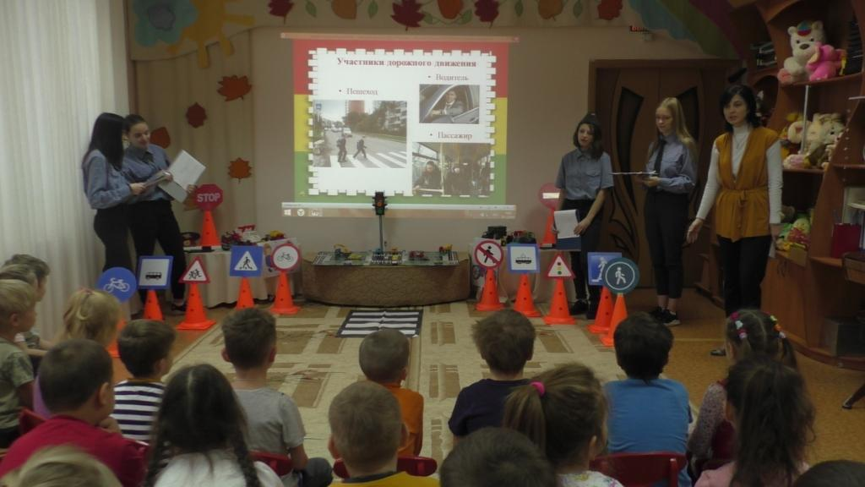
5 декабря - Всероссийский день волонтера, на базе детского сада № 107 прошло событие «Школа безопасности», которое объединило волонтеров образовательных организаций микрорайона Мариевка: членов отрядов ЮИД СОШ № 6, СОШ № 20 им. П.И.Батова, родителей и детей волонтерского движения «Лучики добра» детского сада № 107.

Координировал образовательное событие старший инспектор ГИБДД МУ МВД России города Рыбинска Сергей Борисович Минеев.
Реализация события осуществлялась в несколько этапов. Дети I корпуса встречали отряд ЮИД СОШ № 6, а к ребятам II корпуса на встречу пришел отряд ЮИД СОШ № 20.
На первом этапе отряды ЮИД выступили перед детьми старшего дошкольного возраста с агитбригадой, провели игровую программу с викторинами и конкурсами. Волонтеры отрядов ЮИД помогли будущим первоклассникам составить безопасный маршрут к школе, повторили правила дорожного движения и проверили наличие световозвращающих элементов на одежде у детей.
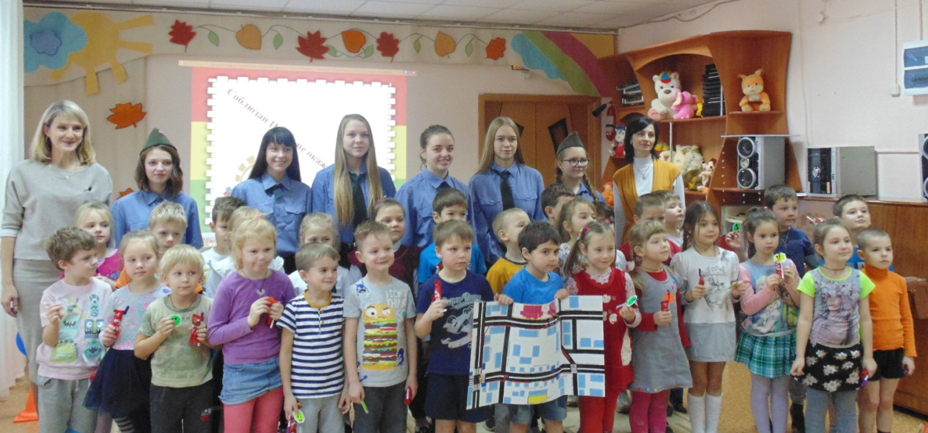

На втором этапе все участники образовательного события отправились по маршрутам безопасности. Работая с картой микрорайона, которую создали волонтеры - родители малышей, дети отмечали опасные участки дорог по пути следования, находили регулируемые и нерегулируемые пешеходные переходы.
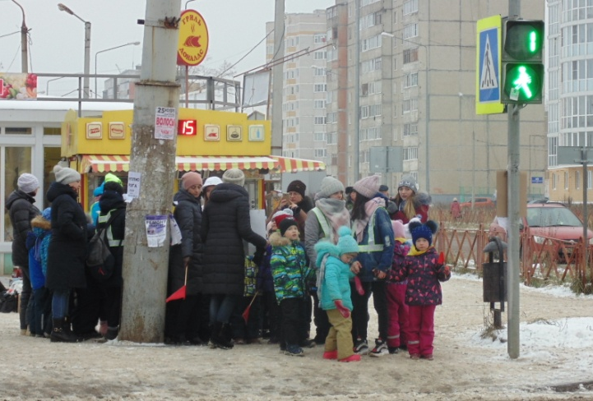
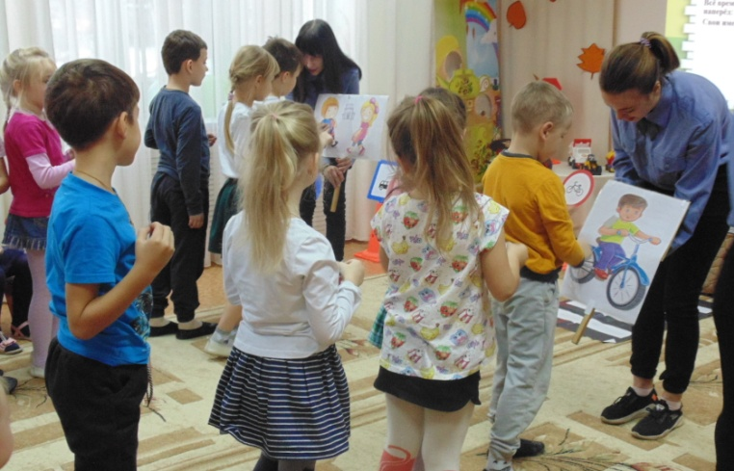

Последним этапом «Школы безопасности» стал совместный, динамичный, яркий, веселый флешмоб «Будь ярче!»
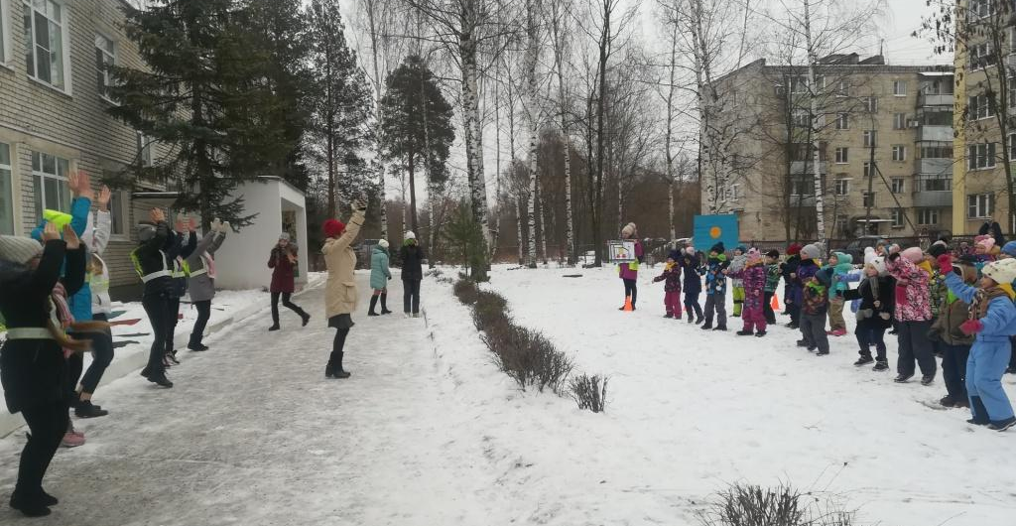

Образовательное событие для волонтеров образовательных организаций микрорайона стало итоговым в год волонтера и обсуждением планов дальнейшего партнерства.

